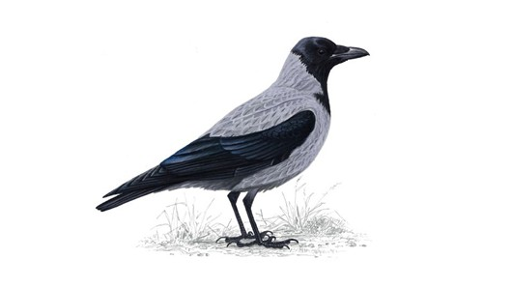
Kråkevisa

Am Dm E Am
Og mannen han gjekk seg i veda skog, hei fara, i veda skog.
E7 Am E7 Am E7 Am
Då sat der ei kråka i lunden og gol. Hei fara. Faltu riltu raltura.

Mannen han tenkte med sjølve seg; hei fara, med sjølve seg.
Skal tru no den kråka vil drepa meg? Hei fara. Faltu riltu raltura.

Og mannen han snudde om hesten sin, hei fara, om hesten sin
Så køyrde han heim att til garden igjen. Hei fara. Faltu riltu raltura.

Men kråka kom etter på taket og gol, hei fara, på taket og gol.
Og mannen hen opp gjennom ljoren for. Hei fara. Faltu riltu raltura.

Og mannen han spente sin boge for kne, hei fara, sin boge for kne.
Så skaut han den kråka, så ho datt ned. Hei fara. Faltu riltu raltura.

Så spente han føre dei folane tolv, hei fara, dei folane tolv.
Så køyrde han kråka på låvegolv. Hei fara. Faltu riltu raltura.

Så flådde han kråka og lema ho sund, hei fara, og lema ho sund.
Ho vog innpå seksten og tjue pund. Hei fara. Faltu riltu raltura.

Av skinnet så gjorde han tolv par skor, hei fara, tolv par skor.
Det beste paret det gav han til mor. Hei fara. Faltu riltu raltura.

Av tarmane gjorde han tolv par reip, hei fara, tolv par reip.
Og klørne han brukte til møka-greip. Hei fara. Faltu riltu raltura.

Og nebben han brukte til kyrkje-båt, hei fara, til kyrkje-båt.
Som folk kunne sigla på frå og åt. Hei fara. Faltu riltu raltura.

Og munnen han brukte te mala korn, hei fara, te mala korn.
Og øyro han gjorde til tutar-horn. Hei fara. Faltu riltu raltura.

Av augo så gjorde han stoveglas, hei fara, stoveglas.
Og nakken han sette på kyrkja til stas. Hei fara. Faltu riltu raltura.

Og den som kje kråka han nytta så, hei fara, nytta så.
Han er ikkje verd ei kråka å få. Hei fara. Faltu riltu raltura.

